**MEDIANA**

[**https://youtu.be/Akuc3VxsOkw**](https://youtu.be/Akuc3VxsOkw)

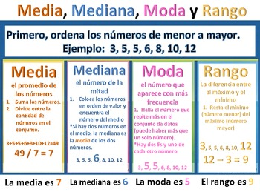

**Mediana**

Para arreglar problema anterior, vamos a ver cómo se halla la **mediana**.

Lo primero que hay que hacer (si no lo hemos hecho ya) es poner los datos en orden.

mediana

Y ahora buscamos el dato que está en el medio:

CodeCogsEqn (20)

¡Esa es la mediana!

Ahora vamos a hallar la mediana en los tres casos. Como ahora tenemos  26 datos y no hay ninguno en el medio, hacemos la media de los dos que estén en el centro.

* + Si nuestro nuevo compañero saca un 0

mediana  
CodeCogsEqn (24)

* + Si saca un 5

CodeCogsEqn (23)  
CodeCogsEqn (24)

* + Si saca un 10

CodeCogsEqn (25)  
CodeCogsEqn (26)

Como ves, la mediana solo ha cambiado cuando saca un 10. Realmente es solo una coincidencia porque en general, la mediana no cambia mucho con datos alejados de la media… **¡pero en general no quiere decir siempre!**